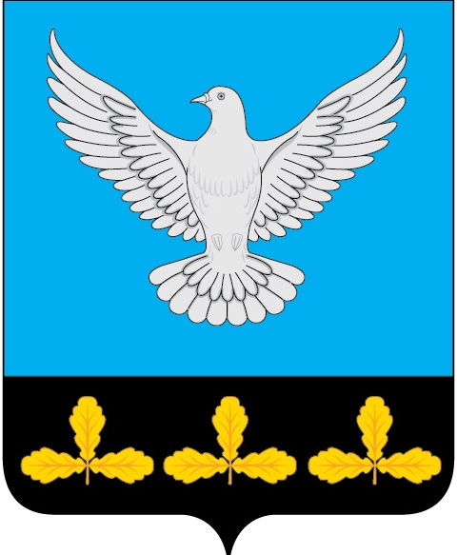

АДМИНИСТРАЦИЯ МУНИЦИПАЛЬНОГО ОБРАЗОВАНИЯ
«ЕРМОЛОВСКОЕ СЕЛЬСКОЕ ПОСЕЛЕНИЕ» ВЕШКАЙМСКОГО РАЙОНА УЛЬЯНОВСКОЙ ОБЛАСТИ

ПОСТАНОВЛЕНИЕ

09 июня 2025 года № 19

с.Ермоловка

О закреплении шефа- наставника.

На основании Постановления муниципального учреждения Администрации Муниципального образования «Вешкаймский район» Комиссии по делам несовершеннолетних и защите их прав от 26.05.2025года № 78 постановляю:
1.Закрепить за семьей Дергачевой Т.Б.шефа наставника Ведерникову Н.А- медицинскую сестру офиса врача общей практики с. Ермоловка (по согласованию)
2. Настоящее постановление вступает в силу на следующий день после его обнародования.
3. Контроль за исполнением настоящего постановления оставляю за собой.

И.о.Главы администрации МО
«Ермоловское сельское поселение» А.А. Павлова

